Pressemitteilung

Thema: Kleben & Reparieren von Wohnmobilen, Wohnwagen und Caravan
Datum der Verfassung: 28.09.2021
Länge der Meldung: 784 Wörter, 6.049 Zeichen incl. Leerzeichen

So bringen Profis Reisemobile in Top-Form
Reparieren, bauen, kleben und pflegen an Caravan & Co

Profis im Caravanbau und bei der Herstellung von Wohnmobilen sind heute mehr denn je gefordert, den hohen Ansprüchen ihrer Kunden gerecht zu werden. Caravaning liegt im Trend und die Wohnmobil-Branche boomt. Da ein Reisemobil oder Wohnwagen aus sehr vielen Komponenten besteht und bei Wind und Wetter im Einsatz ist, kommt es im Caravanbau in erster Linie darauf an, den „Problemzonen“ an Caravan und Wohnmobil von Anfang an clever zu begegnen und auf Stabilität und Langfristigkeit zu setzen. Auch bei regelmäßiger Wartung und Pflege ist es daher wichtig, insbesondere bei Montagen, Umbauten und Reparaturen die richtigen Kleb- und Dichtstoffe einzusetzen. Ganz gleich, ob Seitenwände ein neues Blech brauchen, Markisen, Dächer oder Leisten montiert oder Aufbaukanten, Fugen, Fenster und Luken abgedichtet werden müssen – die RUDERER KLEBETECHNIK GmbH hat für alle Anwendungsbereiche im Caravanbau Hochleistungskleber im Sortiment, die alle Profi-Anforderungen beim Abdichten, Kleben und Reparieren erfüllen. Und weil RUDERER einen großen Teil seiner Profikleber auf seinem Online-Shop www.ottozeus.com auch in kleinen Bedarfsmengen verkauft, profitieren davon nicht nur professionelle Anwender in der Industrie, sondern auch ambitionierte Heim- und Handwerker bei allen Aufgaben rund um Kleben & Pflegen von Caravan und Wohnmobil.

Die Wartung und Pflege eines Caravans oder Wohnmobils ist eine komplexe Angelegenheit und weitaus aufwändiger als beim Pkw. Schon kleine, undichte Stellen können zu gefährlichen Bruchstellen, Wasserschäden und Materialeinbußen führen. Defekte am Fahrgestell, an Aufbauten und Seitenwänden können enorme wirtschaftliche Totalschäden verursachen und Menschen sogar in Lebensgefahr bringen. Im professionellen Caravanbau, bei der Herstellung von Wohnmobilen und Caravans, bei Montagearbeiten, aber auch bei der Pflege, Wartung und Instandhaltung sind daher professionelle Kleb- und Dichtstoffe unverzichtbar geworden. Der Fokus beim Kleben und Reparieren liegt dabei stets auf einer langanhaltenden Sicherheit, Dichtigkeit und Schutz vor Umwelteinflüssen. Aus diesem Grund muss der eingesetzte Klebstoff die jeweiligen Materialeigenschaften dahingehend berücksichtigen, dass eine dauerhafte, strukturelle Verbindung ohne Materialschädigungen möglich ist. Sowohl bereits im Bau und Montage von Reisemobilen, als auch in der Caravanpflege kann also nur ein sehr starker, wasserfester oder elastischer Kleb- und Dichtstoff diesen hohen Anforderungen gerecht werden und das Abdichten, Kleben und Reparieren zu einer rundum sicheren und optisch schönen Sache machen.

Der technicoll® Caravan-Kleber für Außenverkleidungen

Als Verkaufsschlager in der Profi-Anwendung hat sich der technicoll® Caravan-Kleber erwiesen. Dieser von der RUDERER KLEBETECHNIK GmbH entwickelte Spezialkleber wurde zusammen mit dem Caravan-Verband entwickelt und verklebt sogar ganze Wandelemente. In der Regel besteht der Aufbau eines Wohnwagens oder Reisemobils aus Holz und Styropor®, welcher von einem Aluminiumblech oder einer GfK-Außenhaut verkleidet wird. Der technicoll® Caravan-Kleber hat die Eigenschaft, hervorragend auf diesen Materialien zu haften und an senkrechten Flächen nicht abzulaufen. Auch Neuverblechungen oder die nachträgliche Montage von Solarplatten und anderen Anbauten sind dadurch völlig unkompliziert, schnell und prozesssicher durchführbar. Für kleinere und größere Reparaturen unterwegs gibt es das praktische Caravan-Reparatur-Set. Darin finden Reisende vom technicoll® Caravan-Kleber über den Kartuschenschneider bis zur Auspresspistole alles Notwendige für die schnelle Reparatur.

Profi-Reinigungssets für Caravan & Wohnmobile

Regelmäßiges Pflegen von Caravan und Wohnmobil dient nicht nur der Optik, sondern auch der Sicherheit und dem Werterhaltung. So kann eine schmutzige Fensterscheibe schnell zur Gefahr werden und eine Außenhaut, die zahlreichen Umwelteinflüssen ausgesetzt ist, schnell mit Lackschäden übersät sein und zu Undichtigkeiten führen. Sauberkeit und Hygiene spielen auch im Innenbereich eine bedeutende Rolle, wenn es darum geht, Langzeitschäden an Caravan und Wohnmobil durch hartnäckige Verschmutzungen zu vermeiden. Wer Materialien schonen und beispielsweise ein Austrocknen von Kunststoff verhindern will, sollte hier auf Spezialreiniger zurückgreifen. Aus ihrer über 30-jährigen Erfahrung heraus hat die RUDERER KLEBETECHNIK GmbH ihr Portfolio um spezielle professionelle Caravan-Pflegeprodukte ergänzt. Das Caravan-Reinigungsset von PUDOL ist eines davon und enthält alles, was für die professionelle Innen- und Außenreinigung von Caravan und Wohnmobil benötigt wird. So können bis zu 1.000 verschiedene Oberflächen wie Außen- und Innenflächen, Fenster, Dächer, Felgen, Dichtungen, Lüftungsgitter, Wasserhähne, Kochstellen, Bäder oder Polster mit diesem praktischen und platzsparenden Reinigungs- und Pflegeset schnell und unkompliziert gereinigt und konserviert werden.

Das richtige Produkt schnell zu finden: im praktischen Klebstoff-Guide & im Online-Shop

Weitere Hochleistungsklebstoffe für die Bereiche Caravan, Wohnmobil und Verkaufswagen listen die RUDERER-Klebstoffspezialisten in ihrem neuen Caravan-Flyer auf. In diesem „Klebstoff-Guide“ wird aufgezeigt, welcher Klebstoff für welche Anwendung am besten geeignet ist. Ganz gleich, ob es sich dabei um das Aufdoppeln von Dächern handelt, um die Herstellung von Sandwichelementen, ums Befestigen von Textilien und Fenstergummis oder um die Reparatur und Pflege von Kunststoffteilen. Wer Reisemobile auf- und ausbaut, modernisiert oder in einen Top-Zustand bringen will, ist mit den hochwertigen Produkten der RUDERER KLEBETECHNIK GmbH auf der sicheren Seite. Über den RUDERER Online-Shop www.ottozeus.com können industrielle Verarbeiter, professionelle Aufbereiter oder ambitionierte Heim- und Handwerker die praktischen Reparatur- und Reinigungssets sowie alle Spezialklebstoffe rund um Caravan und Wohnmobil direkt und bequem online bestellen.

Bildmaterial:

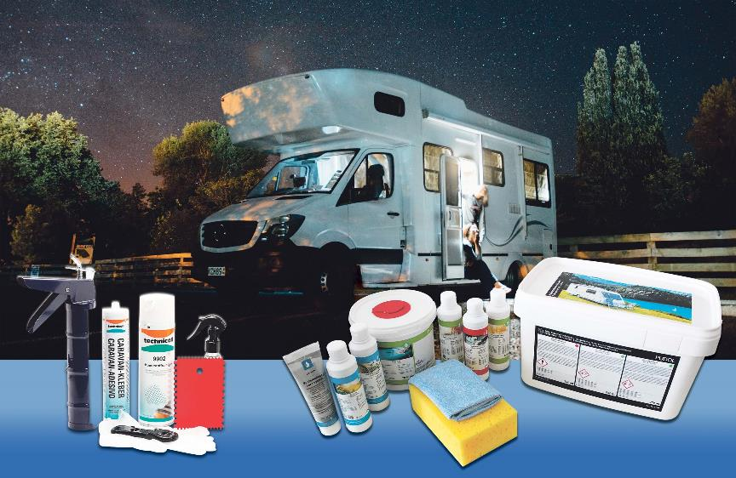

BU:
Professionelle technicoll® Caravan-Kleber und Dichtstoffe sowie Reparatur- und Reinigungssets für Wohnwagen und Reisemobile online finden und bestellen im RUDERER Online-Shop www.ottozeus.com .

Über die RUDERER KLEBETECHNIK GMBH

Die RUDERER KLEBETECHNIK GMBH ist Ihr Spezialist für Premium-Industrieklebstoffe unterschiedlichster Art. Wir sind ein stetig wachsendes Familienunternehmen in zweiter Generation. Unser Hauptsitz ist in Zorneding bei München. Mit unserer über 30-jährigen Produkt- und Branchen-Expertise im Bereich Kleben können wir unsere Kunden aus Industrie und Handwerk optimal betreuen und bei Klebeprojekten begleiten – sowohl mit den richtigen Klebstoff-Produkten, als auch mit dem erforderlichen Know-how um Verbundstoffe, Technologien, und Anwendungen.

Wir sind Händler und wir sind Hersteller. Das garantiert unseren Kunden nicht nur die jeweils beste technologische Klebstoff-Lösung, sondern durch unser großes Lager auch eine sehr hohe Produktverfügbarkeit für schnelle, stabile Lieferketten sowie größtmögliche Flexibilität, z.B. bei der Gebindegröße oder bei Änderungswünschen von Lieferterminen.

Unser breites und tiefes Klebstoffsortiment umfasst viele Premiumklebstoffe namhafter Hersteller wie technicoll, Araldite, Sika, H.B. Fuller, 3M, Panacol, Otto-Chemie, Kömmerling, Born2Bond (Bostik), Weiss-Chemie, Drei Bond, Loctite oder Teroson. Unsere Lieferanten wählen wir sorgfältig aus und achten darauf, dass wir nur Klebstoffe mit hervorragender Qualität in unser Portfolio aufnehmen. Der Zugriff auf viele verschiedene Klebstoffmarken ermöglicht es uns, unseren Kunden eine markenunabhängige Beratung zu bieten, stets herstellerneutral im Sinne der besten Lösung für die jeweilige Anforderung. In unserem Technikum können wir für unsere Kunden Testverklebungen durchführen, um den richtigen Klebstoff ermitteln zu können. Dies ist vor allem immer dann hilfreich und sinnvoll, wenn der Kunde die genauen Eigenschaften der zu klebenden Werkstoffe nicht kennt. Zudem können wir für unsere Kunden Alterungstests, Klimawechseltests usw. durchführen und Zugscherfestigkeiten ermitteln. Wenn unsere Kunden keine Kapazitäten in der Fertigung frei haben, oder das Kleb-Know-how fehlt, kümmern wir uns um die Klebeprojekte und führen die Klebung in Lohn durch.

Mit unserer eigenen Marke, der Traditionsmarke technicoll®, (www.technicoll.de) bieten wir ein Klebstoff-Komplettsortiment für professionelle Anwendungen und modifizieren oder entwickeln bei Bedarf den passenden Klebstoff für individuelle Kundenanforderungen. technicoll® ist seit über 50 Jahren auf dem Klebstoffmarkt bekannt. Seit Jahrzehnten beliefern wir erfolgreich die Schlüsselbranchen der Industrie, wie z.B. Automotive/Transportation/Sonderfahrzeugbau, Kunststoffindustrie, Polsterindustrie oder Metallindustrie

Als zukunftsorientiertes Familienunternehmen in 2. Generation legen wir großen Wert auf Aus- und Weiterbildung unserer Mitarbeiterinnen und Mitarbeiter. Der Fokus unseres spezialisierten Teams ist stets, mit tiefem technischen Know-how unseren Kunden stets kompetent zu beraten und falls notwendig über komplette Projekte hinweg zu betreuen.

Unsere Zukunft ist digital. Das haben wir schon 2007 erkannt und unseren Onlineshop www.ottozeus.de ins Leben gerufen. Dort erhalten unsere Kunden alle hochwertigen Klebstoffmarken, das passende Zubehör, viele wichtige Informationen und bei Bedarf auch eine telefonische Klebeberatung – alles schnell und zuverlässig, so wie es von einem Onlineshop erwartet wird. Das umfangreiche Klebstoff-Sortiment auf www.ottozeus.de umfasst knapp 1000 Artikel, die sowohl für Gewerbekunden aus Handel, Handwerk und Industrie, als auch erfahrene Heimwerker 24/7 bestellbar sind.

Weitere Infos unter www.ruderer.de , www.technicoll.de und www.ottozeus.de

Der Abdruck ist sowohl für Print-, als auch Onlinepublikationen frei. Wir bitten um ein Belegexemplar.

Bei Fragen steht Ihnen jederzeit gerne zur Verfügung:

Ruderer Pressekontakt:

LEAD Industrie-Marketing GmbH
André Geßner Tel.: +49 8022 - 91 53 188
Hauptstr. 46 E-Mail: agessner@lead-industrie-marketing.de
D-83684 Tegernsee Web: www.lead-industrie-marketing.de

